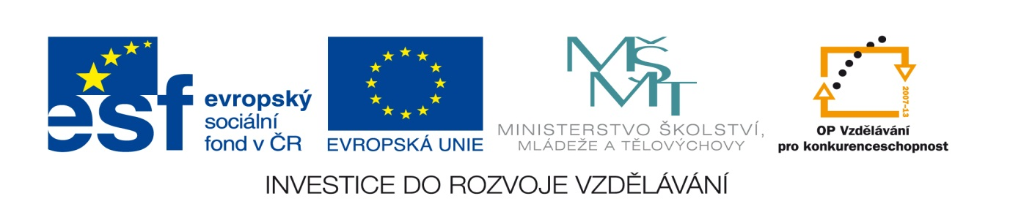

Název projektu: Moderní škola

Registrační číslo projektu: CZ.1.07/1.4.00/21.2511
Škola: Základní škola, Česká Lípa, Školní 2520, příspěvková organizace

Číslo klíčové aktivity: III/2

Sada: VY_52_INOVACE_PŘSLP1/27

Druh učebního materiálu: pracovní list

Cílová skupina: žáci 2. stupně základní školy

Typická věková skupina: 13 – 15 let

Předmět: přírodopis

Ročník: 8. – 9.
Anotace: Tento učební materiál slouží k zopakování a procvičení svalové soustavy. Vybraní žáci pracují u interaktivní tabule v programu SMART, doplňují, popisují, apod. Ostatní žáci pracují s namnoženými pracovními listy.
Klíčová slova: svaly, Achillova šlacha

Speciální vzdělávací potřeby: žádné

Datum: srpen 2011

Autor: Lenka Pokorná

Zdroje:

Autorem tohoto materiálu, pokud není uvedeno jinak, je Lenka Pokorná.
LINC, Rudolf, DOSTÁL, Petr, MACHOVÁ, Jitka. Přírodopis 7. Praha: SPN, 1991, ISBN 80-04-24396-7. strana 30 obr. 19

Svalová soustava

Doplň chybějící údaje:

Natahovače a ohýbače
Oddálení paže od těla
Rotační svaly
Ploché svaly
Sval krejčovský
Kruhové svaly

Popiš svaly dolníí končetiny: Popiš svaly horní končetiny:
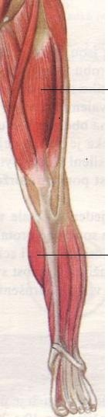
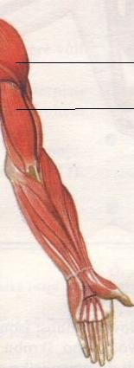

Odpověz na otázky:
- Které svaly jsou při upažení v činnosti?
- Které svaly jsou v činnosti při chůzi?
- Které svaly mají sklon k ochabování?
- Jaké znáš příčiny ochabování svalů?
Svalová soustava

Doplň chybějící údaje:

Natahovače a ohýbače | Ohýbání končetiny
Přitahovače a odtahovače | Oddálení paže od těla
Rotační svaly | Otáčení trupu
Ploché svaly | Velký sval prsní
Dlouhé svaly | Sval krejčovský
Kruhové svaly | Oční sval

Popiš svaly dolní končetiny: Popiš svaly horní končetiny:
čtyřhlavý sval stehenní deltový sval
trojhlavý lýtkový dvojhlavý sval pažní
Odpověz na otázky:
- Trapézový, velký prsní, deltový, trojhlavý a dvojhlavý pažní svaly a svaly předloktí.
- Hýžďový, krejčovský, dvojhlavý a čtyřhlavý stehenní svaly a svaly trojhlavý lýtkový, ohýbače a natahovače nohy, Achillova šlacha.
- Břišní, trapézový, široký zádový sval a svaly končetin horních a dolních.
- Nedostatek pohybu, jednostranná zátěž, nepoužívání svalů.

